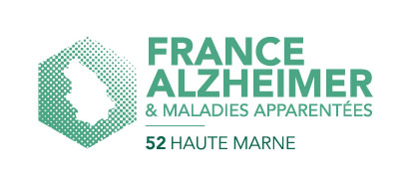

**L’association FRANCE ALZHEIMER 52 et maladies apparentées organise**

**Une formation pour les Aidants.**

Les dates sont les suivantes :

**14 septembre, 21 septembre, 28 septembre, 12 octobre et 19 octobre 2024**

**De 9 h 30 à 12 h**

**Module 1- Connaître la maladie d’Alzheimer**

**Module 2- Communiquer et comprendre**

**Module 3- Accompagner au quotidien**

**Module 4- S’informer sur les aides possibles**

**Module 5 - Être l’aidant principal**

**Réunion de suivi 23 novembre 2024 de 10 h à 12 h**

**Hôpital de BOURBONNE LES BAINS, 1 rue Terrail Lemoine au 2ème étage**

*Formation gratuite* animée par une psychologue et une bénévole formées.

Contact au 03 25 01 27 79 pour tout renseignement.